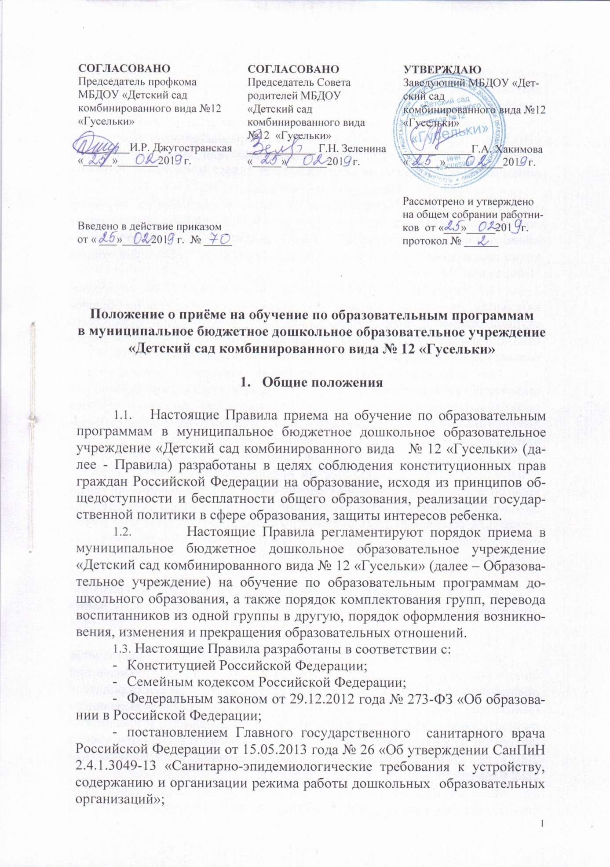

- приказом Министерства образования и науки Российской Федерации от 08.04.2014 года № 293 «Об утверждении Порядка приема на обучение по образовательным программам дошкольного образования»;
- Административным регламентом оказания муниципальной услуги «Постановка на учет и зачисление детей в образовательные учреждения, реализующие основную общеобразовательную программу дошкольного образования (детские сады)» от 25.03.2016 № 1316;
- уставом образовательной организации.
  - Правила приема в Образовательное учреждение на обучение по образовательным программам дошкольного образования обеспечивают прием в Образовательную организацию граждан, имеющих право на получение дошкольного образования, и проживающих на территории города Набережные Челны.
  - Прием на обучение в Образовательное учреждение по образовательным программам дошкольного образования проводится на общедоступной основе. В приеме в Образовательную организацию может быть отказано по причине отсутствия в нем свободных мест (ст. 67 п.4 Федерального закона от 29 декабря 2012 273- ФЗ «Об образовании в РФ»).
  - Учреждение обязана ознакомить родителей (законных представителей) ребенка со своим уставом, с лицензией на осуществление образовательной деятельности, с образовательными программами и другими документами, регламентирующими организацию и осуществление образовательной деятельности, права и обязанности воспитанников.
  - Копии указанных в п.1.6. документов, информация о сроках приема документов размещаются на информационном стенде образовательной организации и на официальном сайте образовательной организации в сети Интернет. Факт ознакомления родителей (законных представителей) ребенка с указанными документами фиксируется в заявлении о приеме в Образовательное учреждение и заверяется личной подписью родителей (законных представителей) ребенка.

- Прием детей на обучение по образовательным программам дошкольного образования, впервые поступающих в Образовательное учреждение

- Прием детей в Образовательное учреждение осуществляется по личному заявлению родителя (законного представителя) ребенка при предъявлении оригинала документа, удостоверяющего личность родителя (законного представителя), либо оригинала документа, удостоверяющего личность иностранного гражданина и лица без гражданства в Российской Федерации в соответствии со статьей 10 Федерального закона от 25 июля 2002 г. № 115-ФЗ «О правовом положении иностранных граждан в Российской Федерации».
- Основанием для приема заявления родителей (законных представителей) ребенка в Образовательное учреждение является протокол Комиссии по комплектованию образовательных учреждений (далее-Комиссия по комплектованию), а также присвоение в автоматизированной информационной системе «Электронный детский сад» (далее - Система) заявлению родителя (законного представителя) о постановке на учет статуса «Направлен в ДОУ».
- Форма заявления размещается Образовательным учреждением на информационном стенде и на официальном сайте образовательной организации в сети Интернет (edu.tatar.ru).
- Родители (законные представители) ребенка могут направить заявление о приеме в Образовательное учреждение почтовым сообщением с уведомлением о вручении посредством официального сайта учредителя образовательной организации в информационно-телекоммуникационной сети «Интернет».
- В заявлении родителями (законными представителями) ребенка указываются следующие сведения:
а) фамилия, имя, отчество (последнее - при наличии) ребенка;
б) дата и место рождения ребенка;
в) фамилия, имя, отчество (последнее - при наличии) родителей (законных представителей) ребенка;
г) адрес места жительства ребенка, его родителей (законных представителей);
д) контактные телефоны родителей (законных представителей) ребенка;
е) о выборе языка образования, родного языка из числа языков народов Российской Федерации, в том числе русского языка как родного языка.
2.6. Для приема в образовательную организацию:
родители (законные представители) детей, проживающих на закрепленной территории, для зачисления ребенка в образовательную организацию дополнительно предъявляют оригинал свидетельства о рождении ребенка или документ, подтверждающий родство заявителя (или законность представления прав ребенка), свидетельство о регистрации ребенка по месту жительства или по месту пребывания на закрепленной территории или документ, содержащий сведения о регистрации ребенка по месту жительства или по месту пребывания;
б) родители (законные представители) детей, не проживающих на закрепленной территории, дополнительно предъявляют свидетельство о рождении ребенка.
Родители (законные представители) детей, являющихся иностранными гражданами или лицами без гражданства, дополнительно предъявляют документ, подтверждающий родство заявителя (или законность представления прав ребенка), и документ, подтверждающий право заявителя на пребывание в Российской Федерации.
Иностранные граждане и лица без гражданства все документы представляют на русском языке или вместе с заверенным в установленном порядке переводом на русский язык.
2.7. Документы в соответствии с пунктом 2.6. предъявляются руководителю Учреждения или уполномоченному им должностному лицу в сроки, определяемые учредителем Образовательного учреждения, до начала посещения ребенком Образовательного учреждения.
2.8. Родители (законные представители) детей, являющихся иностранными гражданами или лицами без гражданства, дополнительно предъявляют:
- документ, подтверждающий родство заявителя (или законность представления прав ребенка);
- документ, подтверждающий право заявителя на пребывание в Российской Федерации.
Иностранные граждане и лица без гражданства все документы представляют на русском языке или вместе с заверенным в установленном порядке переводом на русский язык.
2.9. Копии предъявляемых при приеме документов хранятся в Учреждении на время обучения ребенка.
2.10. Требование предоставления других документов в качестве основания для приема детей в Образовательное учреждение не допускается.
2.11. Дети с ограниченными возможностями здоровья принимаются на обучение по адаптированной образовательной программе дошкольного образования только с согласия родителей (законных представителей), на основании рекомендаций психолого-медико-педагогической комиссии и направления Системы.
2.12. Заявление о приеме в Образовательное учреждение и прилагаемые к нему документы, указанные в п.п. 2.6.-2.7., представленные родителями (законными представителями) детей, регистрируются руководителем Образовательного учреждения или уполномоченным им должностным лицом, ответственным за прием документов, в журнале приема заявлений о приеме в Образовательное учреждение. После регистрации заявления родителям (законным представителям) детей выдается расписка в получении документов, содержащая информацию о регистрационном номере заявления о приеме ребенка в Образовательное учреждение, перечне представленных документов. Расписка заверяется подписью должностного лица Образовательного учреждения, ответственного за прием документов, и печатью Образовательного учреждения.
2.13. В случае, если на момент подачи заявления о приеме в Образовательное учреждение предъявлены не все необходимые документы, указанные в п.п. 2.6.-2.7. настоящих Правил, в журнале регистрации делается соответствующая отметка.
Отсутствие документа (документов) не может быть основанием для отказа в приеме заявления. Однако приказ о зачислении детей в данном случае, издается в течение 3 рабочих дней после представления всех необходимых документов.
Заявление и документы для зачисления в Образовательное учреждение должны быть представлены родителями (законными представителями) детей в срок до 30 календарных дней после присвоения заявлению о постановке на учет в Системе статуса «Направлен в ДОУ».
2.14. После приема документов, указанных в п.п. 2.6.-2.7. настоящих Правил, Образовательное учреждение заключает договор об образовании по образовательным программам дошкольного образования с родителями (законными представителями) ребенка. Договор оформляется в письменной форме в двух экземплярах, один из которых хранится в личном деле воспитанника в Образовательном учреждении, другой - у родителей (законных представителей) воспитанника.
2.15. Права и обязанности воспитанника, его родителей (законных представителей), предусмотренные законодательством об образовании и локальными нормативными актами Образовательного учреждения, возникают у лица, принятого на обучение, с даты, указанной в приказе о приеме лица на обучение в Образовательное учреждение.
2.16. Руководитель Образовательного учреждения издает распорядительный акт о зачислении ребенка в Образовательное учреждение (далее - распорядительный акт) в течение трех рабочих дней после заключения договора. Распорядительный акт в трехдневный срок после издания размещается на информационном стенде Образовательного учреждения и на официальном сайте Образовательного учреждения в сети Интернет.
2.17. На каждого ребенка, зачисленного в Образовательное учреждение, заводится личное дело, в котором хранятся копии предъявляемых при приеме документов.

3. Прием детей в порядке перевода из другого Образовательного учреждения

- Прием в Образовательное учреждение детей, ранее посещавших другие дошкольные образовательные учреждения, осуществляется в соответствии с требованиями, установленными разделом 2 настоящих Правил.
- В случае, если ребенок не посещал дошкольное образовательное учреждение менее 5 дней, родителями (законными представителями) предъявляется медицинская карта ребенка (выданная дошкольной образовательной организацией, которую ребенок посещал ранее).
- В случае, если ребенок не посещал дошкольное образовательное учреждение 5 дней (за исключением выходных и праздничных дней), родителями (законными представителями) предъявляется медицинская справка о состоянии здоровья (СанПиН 2.4.1.3049-13).

4. Основания для отказа в зачислении воспитанника в Образовательное учреждение

- Родителям (законным представителям) ребенка может быть отказано в приеме ребенка в Образовательное учреждение в случае, если:
- в Системе отсутствует информация о направлении ребенка в Образовательное учреждение;
- родители (законные представители) не представили необходимые для приема документы согласно п.п. 2.6.-2.7. настоящих Правил;
- имеются медицинские противопоказания к посещению ребенком Образовательного учреждения (о чем имеется соответствующее медицинское заключение);
- родители (законные представители) обратились в Образовательное учреждение по истечении срока 30 дней после присвоения заявлению о постановке на учет в Системе статуса «Направлен в ДОУ».
- В случаях, указанных в п. 4.1 настоящих Правил, заведующий Образовательным учреждением в заявлении визирует отказ в приеме на заявлении родителей (законных представителей) ребенка для дальнейшего решения вопроса об устройстве ребенка в другое дошкольное образовательное учреждение путем обращения в орган местного самоуправления, осуществляющий управление в сфере образования.

5. Порядок перевода воспитанников из одной
возрастной группы в другую

- Перевод воспитанников из одной возрастной группы в другую осуществляет заведующий Образовательным учреждением на основании приказа.
- Воспитанники Образовательного учреждения переводятся из одной возрастной группы в другую в следующих случаях:
- ежегодно в августе месяце при массовом переводе из одной группы в другую, в связи с достижением соответствующего возраста для перевода;
- по заявлению родителей (законных представителей), при наличии свободных мест в желаемой группе, с учетом возраста ребенка.
  - Временное объединение детей различного возраста в одной группе осуществляется при необходимости в случаях сокращения количества детей в группе (карантин, летний период, период ремонтных работ) и не является переводом из одной возрастной группы в другую.

- Порядок взаимодействия Образовательного учреждения с Комиссией по комплектованию по вопросам комплектования контингента воспитанников

  - В целях комплектования Образовательного учреждения воспитанниками на очередной учебный год до 15 марта текущего года Образовательное учреждение предоставляет в Комиссию по комплектованию информацию о количестве свободных мест в группах, в соответствии с каждой возрастной категорией воспитанников в очередном учебном году.
  - Заведующий Образовательным учреждением в течение 1 рабочего дня с момента обращения родителей (законных представителей) с заявлением о зачислении в Образовательное учреждение присваивает заявлению в Системе статус «Зачислен в ДОУ».
- В случае неявки родителей (законных представителей) в Образовательное учреждение в срок до 30 дней после присвоения заявлению в Системе статуса «Направлен в ДОУ», заведующий Образовательным учреждением уведомляет Комиссию по комплектованию о воспитанниках, не поступивших в Образовательное учреждение для зачисления.
- В текущем учебном году при наличии (появлении) свободных мест в Образовательном учреждении проводится доукомплектование.

- Изменение образовательных отношений

- Образовательные отношения изменяются в случае изменения условий получения воспитанниками образования по основной образовательной программе дошкольного образования, повлекшего за собой изменение взаимных прав и обязанностей воспитанника, родителей (законных представителей) воспитанника и Образовательного учреждения.
- Образовательные отношения изменяются по инициативе родителей (законных представителей) воспитанника в следующих случаях:
7.2.1. при переводе воспитанника в группу логопедической направленности;
7.2.2. при переводе воспитанника на обучение с одной дополнительной общеразвивающей программы на другую;
7.2.3. при прекращении освоения ребенком дополнительной программы
7.2.4. при расторжении договора об оказании платных образовательных услуг.
  - Изменение образовательных отношений осуществляется на основании заявления родителей (законных представителей) воспитанника.
  - Основанием для изменения образовательных отношений в случаях, указанных в п.п. 8.2.1 и 8.2.2 настоящих Правил, является приказ заведующего Образовательным учреждением, изданный им на основании внесения соответствующих изменений в договор об образовании, заключенный между Образовательным учреждением и родителями (законными представителями) ребенка путем заключения дополнительного соглашения.
  - Основанием для изменения образовательных отношений в случае, указанном в п. 7.2.3 настоящих Правил, является приказ заведующего Образовательным учреждением, изданный им на основании внесения соответствующих изменений в договор об образовании, заключённый между Образовательным учреждением и родителями (законными представителями) ребенка путем расторжения ранее заключенного дополнительного соглашения при приеме ребенка на обучение по дополнительным образовательным программам.
- Основанием для изменения образовательных отношений в случае, указанном в п. 8.2.4 настоящих Правил, является приказ заведующего Учреждением, изданный им на основании расторжения ранее заключенного договора при приеме ребенка на обучение по дополнительным общеразвивающим программам на платной основе.
- Образовательные отношения изменяются по инициативе Образовательного учреждения в следующих случаях:
7.7.1. при прекращении реализации в Образовательном учреждении дополнительной образовательным программы (программ);
7.7.2. при расторжении договора об оказании платных образовательных услуг.
- Основанием для изменения образовательных отношений в случае, указанном в п. 7.7.1 настоящих Правил, является приказ заведующего Учреждением, изданный им на основании внесения соответствующих изменений в договор об образовании, заключенный между Образовательным учреждением и родителями (законными представителями) ребенка путем расторжения ранее заключенного дополнительного соглашения при приеме ребенка на обучение по дополнительным образовательным программам.
- Основанием для изменения образовательных отношений в случае, указанном в п. 7.7.2 настоящих Правил, является приказ заведующего Образовательным учреждением, изданный им на основании расторжения ранее заключенного договора при приеме ребенка на обучение по дополнительным программам на платной основе.
- Права и обязанности воспитанника, предусмотренные законодательством об образовании и локальными нормативными актами Образовательного учреждения, изменяются с даты издания приказа или с иной указанной в нем даты.

- Прекращение образовательных отношений

8.1. Образовательные отношения прекращаются в связи с отчислением обучающегося из Образовательного учреждения:
- в связи с получением образования (завершением обучения по основной образовательной программе, дошкольного образования и поступлении воспитанника в образовательную организацию для получения начального общего образования);
- досрочно.
8.2. Образовательные отношения прекращаются досрочно по инициативе родителей (законных представителей) воспитанника:
- в случае перевода воспитанника для продолжения обучения по образовательной программе дошкольного образования в другое Образовательное учреждение, осуществляющую образовательную деятельность;
- в случае выбора родителями (законными представителями) воспитанника (до завершения освоения им образовательной программы дошкольного образования) иной формы получения образования и формы обучения (получения детьми дошкольного образования вне образовательной организации в форме семейного образования).
8.3. В случаях, указанных в п. 8.2 настоящих Правил, отчисление воспитанника осуществляется на основании заявления родителей (законных представителей) воспитанника.
8.4 Основанием для прекращения образовательных отношений является приказ заведующего Образовательным учреждением об отчислении воспитанника из Образовательного учреждения, изданный им на основании расторжения ранее заключенного договора при приеме ребенка в Образовательное учреждение.
  - Если с родителями (законными представителями) воспитанника заключен договор об оказании платных образовательных услуг, при досрочном прекращении образовательных отношений такой договор расторгается на основании приказа Образовательного учреждения об отчислении воспитанника из Образовательного учреждения.
  - Досрочное прекращение образовательных отношений родителей (законных представителей) воспитанника не влечет за собой возникновение каких-либо дополнительных, в том числе материальных, обязательств родителей (законных представителей) ребенка перед Образовательным учреждением.
  - Образовательные отношения прекращаются по обстоятельствам, не зависящим от воли учащегося или родителей (законных представителей) воспитанника и Образовательного учреждения, в том числе в случае ликвидации Образовательного учреждения.
  - Права и обязанности воспитанника, родителей (законных представителей) воспитанника, предусмотренные законодательством об образовании и локальными нормативными актами Образовательного учреждения, прекращаются с даты его отчисления из Образовательного учреждения.

